第十六章 电压 电阻学科网 zxxk.com

**16.1 电压学科网 zxxk.com**

一、学习目标学科网 zxxk.com

1．电压初步认识，知道电压的作用及电源是提供电压的装置；学科网 zxxk.com

知道电压的单位及其换算，记住干电池及家庭电路的电压值学科网 zxxk.com

2．电压表认识电压表，了解电压表的用途与符号，会正确使用电压表测量电压学科网 zxxk.com

二、学习过程学科网 zxxk.com

一）、知识点梳理学科网 zxxk.com

知识要点一 电压学科网 zxxk.com

1．认识电压学科网 zxxk.com

（1）要让一段电路中有电流，它的两端就要有______。电源的作用就是给用电器两端提供_______。通常用字母______表示电压。学科网 zxxk.com

（2）电压单位：国际单位：________，简称伏，符号：V。常用单位还有千伏（kV）和毫伏（mV）；换算关系：1 kV＝________V；1 V＝________mV。学科网 zxxk.com

【拓展】（1）电路中有电流，就一定有电压，但是有电压不一定有电流。学科网 zxxk.com

【答案】(1)电压　电压　U　(2)伏特　1000　1000学科网 zxxk.com

2．常见电压值学科网 zxxk.com

一节新干电池的电压为_______V，一块铅蓄电池的电压为_______V，我国家庭电路的电压为_______V，人体安全电压一般不高于______V，手机电池的电压为_____V。学科网 zxxk.com

【答案】 1.5　2　220　36　3.7学科网 zxxk.com

知识要点二 电压的测量学科网 zxxk.com

1．认识电压表学科网 zxxk.com

（1）电路图中的符号：______。学科网 zxxk.com

（2）两个量程：a______～____V，每一大格代表_____V，每一小格代表______V；b._______～______V，每一大格代表______V，每一小格代表_______V。学科网 zxxk.com

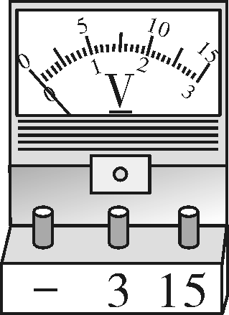学科网 zxxk.com

【答案 】 (1)  　(2)0　3　1　0.1　0　15　5　0.5 学科网 zxxk.com

2．电压表的使用学科网 zxxk.com

（1）电压表的连接：学科网 zxxk.com

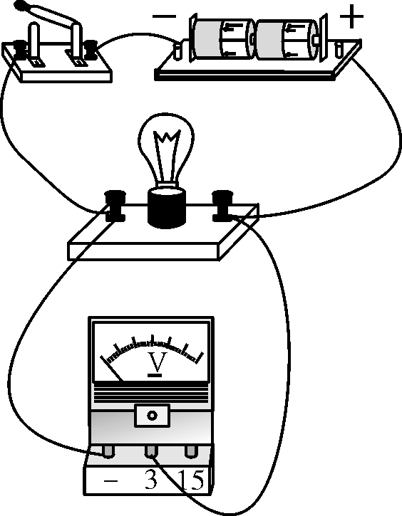学科网 zxxk.com

①必须将电压表和被测的用电器_______。②连接电压表时，必须让电压表标有“－”号的接线柱靠近电源的______极，另一个接线柱靠近电源的______极。③必须正确选择电压表的________。如果在预先不知道被测电压的大小时，为了保护电压表，应选用__________。④电压表________直接连到电源的两端。学科网 zxxk.com

【拓展】电压表的试触，一般有以下四种情况，现象及原因如下： 学科网 zxxk.com

|  |  |
| --- | --- |
| 现象 | 原因 |
| 指针不偏转 | 电路可能断路或电压表没有连入电路或电压表并联部分短路 |
| 指针反向偏转 | 正负接线柱接反 |
| 指针正向偏转，但偏转很小的角度 | 使用的量程太大 |
| 指针正向偏转，但偏转超过最大刻度值 | 使用的量程太小 |

（2）电压表的读数：学科网 zxxk.com

①明确所选电压表的______； ②确定电压表的__________；学科网 zxxk.com

③看指针偏转的格数：________×格数＝电压值。学科网 zxxk.com

【口诀】电压（流）表读数口诀：一看接线柱，明确其量程；二看最小格，确定其分度；三看指针处，正视仔细读。 学科网 zxxk.com

【答案】 (1)并联　负　正　量程　大量程　可以　 (2)量程　分度值　分度值学科网 zxxk.com

**二）、例题 练习** 学科网 zxxk.com

例1、学生在学习了电学知识后，联想到《电压》一节中的抽水机抽水使水轮转动和简单电路中电荷移动使灯泡发光的对比图，进行比较并找出了相似的规律，其中不正确的是（ ）学科网 zxxk.com

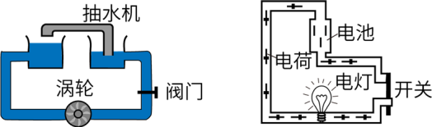学科网 zxxk.com

A： 水流通过涡轮时水能转化为机械能，类似地，电流通过电灯时电能转化为内能和光能学科网 zxxk.com

B： 水压使水管中形成水流，类似地，电压使电路中形成电流学科网 zxxk.com

C： 抽水机是提供水压的装置，类似地，电源是提供电压的装置学科网 zxxk.com

D： 抽水机工作时消耗电能，类似地，电灯发光消耗电能学科网 zxxk.com

【答案】D学科网 zxxk.com

【解析】在研究电流形成原因时，采用类比法；水流类比电流，水压类比电压，涡轮类比电灯，抽水机类比电源。学科网 zxxk.com

例2、关于电压，下列说法中错误的是（ ）学科网 zxxk.com

A： 电路两端有电压，电路中就一定有电流学科网 zxxk.com

B： 电压是使导体中的电荷定向移动形成电流的原因学科网 zxxk.com

C： 电路两端必须有电压，才可能有电流学科网 zxxk.com

D： 电路中有电流，电路两端就一定有电压学科网 zxxk.com

【答案】A学科网 zxxk.com

【解析】电压是电路中形成电流的原因；有电压不一定有电流；有电流一定有电压。学科网 zxxk.com

练2.1、下列说法中正确的是（ ）学科网 zxxk.com

A： 导体内有大量的自由电荷，只要使导体构成通路，导体中就有电流通过学科网 zxxk.com

B： 电路中只要有电压，就会有电流学科网 zxxk.com

C： 电压是产生电流的必要条件学科网 zxxk.com

D： 电路呈断路时，电流为零，则电路两端电压也为零学科网 zxxk.com

【答案】C学科网 zxxk.com

【解析】电压是形成电流的原因，有电流一定有电压，有电压不一定有电流；电路两端有电压，且电路闭合，才会有电流。学科网 zxxk.com

练2.2、判断下列说法是否正确：学科网 zxxk.com

( 1 ) 只要电路中有电压，就一定能形成电流。 （ ）学科网 zxxk.com

【答案】 ×学科网 zxxk.com

( 2 )、只要电路中有电流，就一定有电压。（ ）学科网 zxxk.com

【答案】 √学科网 zxxk.com

【解析】电路中有电流要求两个基本条件，一是有电压，二是电路要闭合。学科网 zxxk.com

练2.3、下列说法中正确的是（ ）学科网 zxxk.com

A： 电路中有电流不一定有电压 B： 导体只要构成通路，导体中就会有电流学科网 zxxk.com

C： 电压是电路中形成电流的原因 D： 电路两端有电压，电路中就一定有持续的电流学科网 zxxk.com

【答案】C学科网 zxxk.com

【解析】AC、电源是给电路提供电压的装置，因为电压是电路中形成电流的原因，要在一段电路中产生电流，它的两端就要有电压，故A错、C正确；学科网 zxxk.com

D、电路两端有电压，则电路中不一定有电流，要想有电流，电路还必须闭合，故BD错。学科网 zxxk.com

练2.4、关于电压的说法中正确的是（ ）学科网 zxxk.com

A： 电压是使电荷产生定向移动，形成电流的一种压力学科网 zxxk.com

B： 电源是电路中产生电流的装置，它使金属导体中电子由电源的正极通过电路流向负极学科网 zxxk.com

C： 电压是电路中形成电流的原因，它使金属导体中的自由电子由电源负极流向正极，形成电流学科网 zxxk.com

D： 电压使电路中形成电流，而电源是提供电压的装置，不同的电源的电路两端形成的电压都相同学科网 zxxk.com

【答案】C学科网 zxxk.com

【解析】电压是形成电流的原因，但不是一种压力；电源是提供电压的装置，不同电源形成的电压可能不同；金属导体构成的电路中，电流由带负电的自由电子定向移动形成，在电源外部自由电子由负极流向正极，形成的电流方向从正极流向负极。学科网 zxxk.com

例3、下列说法不符合实际的是（ ）学科网 zxxk.com

A： 一节干电池的电压是1.5V学科网 zxxk.com

B： 对人体安全的电压不高于36V学科网 zxxk.com

C： 我国家庭电路的电压为220V学科网 zxxk.com

D： 我国高压输电线的电压是380V学科网 zxxk.com

【答案】D学科网 zxxk.com

【解析】熟悉常见的一些电压值：一节干电池的电压为1.5V；蓄电池的电压为2V；人体的安全电压不高于36V；家庭电路中的电压为220V；高压输电的电压为105V；闪电的电压为104V ~109V。学科网 zxxk.com

练3.1、（多选）现代人的生活已经离不开电了，为了安全用电，我们对生活中一些“电”常识的了解必不可少。下列有关常见电压值的表述，正确的是（ ）学科网 zxxk.com

A： 一节干电池的电压是1.5V学科网 zxxk.com

B： 家庭电路的电压是220V学科网 zxxk.com

C： 手机电池电压是37V学科网 zxxk.com

D： 对人体安全的电压是36V学科网 zxxk.com

【答案】A B学科网 zxxk.com

【解析】目前市场上的手机电池的电压在3.7V左右，故C错；对人体安全的电压是不高于36V，故D错。学科网 zxxk.com

例4、关于电压表的使用下列说法正确的是（ ）学科网 zxxk.com

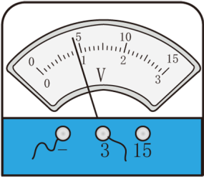学科网 zxxk.com

A： 电压表示数为4.5V学科网 zxxk.com

B： 电压表的“+”接线柱一定要接在电源正极上学科网 zxxk.com

C： 在量程范围内，电压表可以直接连接在电源的正、负极上学科网 zxxk.com

D： 电压表的连接与使用要求与电流表一样学科网 zxxk.com

【答案】C学科网 zxxk.com

【解析】使用电压表读数需注意量程；使电流从“+”接线柱进“-”接线柱出即可；电压表测谁与谁并，而电流表是测谁与谁串。学科网 zxxk.com

练4.1、小雅同学在做电学实验时，不小心将电压表和电流表的位置互换了，如图所示，如果此时将开关闭合，则（ ）学科网 zxxk.com

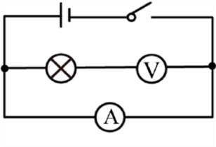学科网 zxxk.com

A： 两表都可能被烧坏学科网 zxxk.com

B： 两表都不会被烧坏学科网 zxxk.com

C： 电流表不会被烧坏学科网 zxxk.com

D： 电压表不会被烧坏，电流表可能被烧坏学科网 zxxk.com

【答案】D学科网 zxxk.com

【解析】将电压表和电流表位置接反了，如图所示，此时电流表直接接到电源两极上，造成电源短路；通过电流表的电流会很大，电流表将被烧坏；由于是电源短路，没有电流通过电压表，所以，电压表不会烧坏。学科网 zxxk.com

练4.2 、关于电流表和电压表的使用，以下说法中错误的是（ ）学科网 zxxk.com

A： 使用前都应检查指针是否指零学科网 zxxk.com

B： 在无法进行估测时，先选用大量程“试触”学科网 zxxk.com

C： 两表都不能将正、负接线柱直接并接到电源的两极上学科网 zxxk.com

D： 接入电路时，都应使电流从正接线柱流入，从负接线柱流出学科网 zxxk.com

【答案】C学科网 zxxk.com

【解析】电压表可以直接并接在电源的两极上，而电流表不能直接并接到电源的两极上。学科网 zxxk.com

练4.3、在一次用0~3V和0~15V两个量程的电压表测电压时，电压表的“-”接线柱已接入电路，在用0~15V量程试触时，指针位置如图所示，则下一步操作中正确的是（ ）学科网 zxxk.com

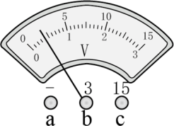学科网 zxxk.com

A： 接入电压表的c接线柱再读数学科网 zxxk.com

B： 接入电压表的b接线柱再读数学科网 zxxk.com

C： 断开开关，接入电压表的c接线柱，闭合开关后读数学科网 zxxk.com

D： 断开开关，接入电压表的b接线柱，闭合开关后读数学科网 zxxk.com

【答案】D学科网 zxxk.com

【解析】从图可知，试触时指针摆幅较小，在2V附近，这是选用了电压表较大量程的结果，学科网 zxxk.com

为了使测量数据准确，应换用较小量程，所以用0～3V的量程，并且换接线柱时应断开开关。学科网 zxxk.com

练4.4、如图，在烧杯中加入盐水，然后将连在电压表上的铜片和锌片插入盐水中，这样就制成了一个盐水电池。观察电压表的接线情况和指针偏转可知：锌片是盐水电池的 学科网 zxxk.com

极，电池的电压为 V。学科网 zxxk.com

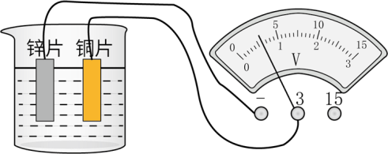学科网 zxxk.com

【答案】 负 0.6学科网 zxxk.com

【解析】根据图示可知，锌片与电压表的负接线柱相连，因此锌片为盐水电池的负极； 电压表的量程为0～3V，分度值为0.1V，示数为0.6V。学科网 zxxk.com

练4.5、如图所示，灯L1与灯L2串联，先用电压表测灯L1两端的电压，再测灯L2两端的电压时，只将电压表接A的一端改接C，这种接法 （选填“正确”或“不正确”），原因是 。学科网 zxxk.com

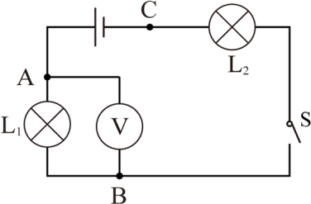学科网 zxxk.com

【答案】不正确 电压表的“+”、“−”接线柱接反了学科网 zxxk.com

【解析】用电压表测灯L1两端的电压，电压表使用正确，电流是从A点流入电压表；而只将电压表接A的一端改接C，则流入电压表的电流将是从B点流入，即电压表的正负接线柱就接反了，不符合电压表的 正确用法。学科网 zxxk.com

练4.6、两只水果点亮了一只发光二极管（如图），此时水果是这个电路里的 （选填“用电器”或“电源”），两水果之间是 （选填“串联”或“并联”），现将二极管正负极接线对调，二极管不发，水果电池的正负极之间 （选填“有”或“没有”）电压。学科网 zxxk.com

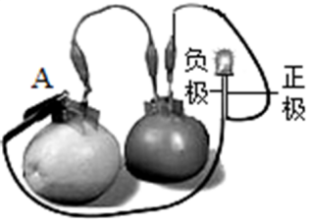学科网 zxxk.com

【答案】电源 串联 有学科网 zxxk.com

【解析】两只水果点亮了一只发光二极管，水果电池是将化学能转化为电能；水果是这个电路里的电源。所以水果电池的正负极之间有电压；图中电流只有一条路径，因此两水果之间串联的。学科网 zxxk.com

练4.7、读出下列电压表的读数。学科网 zxxk.com

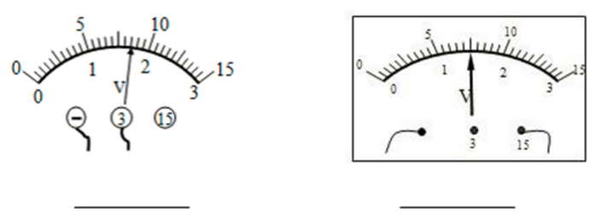学科网 zxxk.com

【答案】1.7V 7.5V学科网 zxxk.com

例5 如图所示的电路图中，开关S闭合后能用电压表正确测出灯L2两端电压的是（ ）学科网 zxxk.com

A：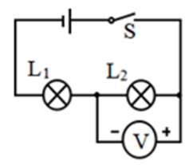B：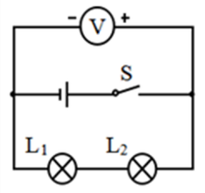学科网 zxxk.comC：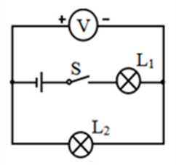D：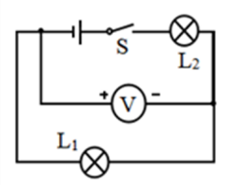

【答案】 A学科网 zxxk.com

【解析】 电压表与被测用电器并联；且电压表接入电路中时要保证电流“+”进“-”出；电压表可以与电源直接相连，此时测量的是电源电压。学科网 zxxk.com

练5.1 如图所示的四个电路中，电压表能正确测量L2两端电压的是（ ）学科网 zxxk.com

A：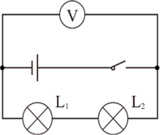B：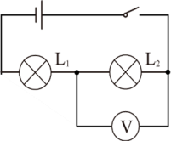学科网 zxxk.comC：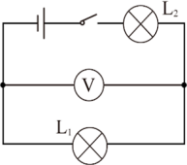D：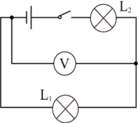

【答案】B学科网 zxxk.com

【解析】A、由图知，开关闭合后，两灯串联，电压表测的是电源电压，不符合题意；学科网 zxxk.com

B、由图知，开关闭合后，两灯串联，电压表与L2并联，所以电压表测的是L2两端的电压，符合题意；学科网 zxxk.com

C、由图知，开关闭合后，两灯串联，电压表与L1并联，所以电压表测的是L1两端的电压，不符合题意；学科网 zxxk.com

D、由图知，开关闭合后，两灯串联，电压表与L1并联，所以电压表测的是L1两端的电压，不符合题意。学科网 zxxk.com

练5.2、在如图所示的电路中，电压表测量的是（ ）学科网 zxxk.com

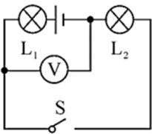学科网 zxxk.com

A： 灯L1两端的电压学科网 zxxk.com

B： 灯L2两端的电压学科网 zxxk.com

C： 电源两端的电压学科网 zxxk.com

D： 开关S两端的电压学科网 zxxk.com

【答案】B学科网 zxxk.com

【解析】本题中电压表画在左上角，似乎是在电池的两端，离L2很远，其实电压表是并联在L2的两端的，测的是L2的电压。学科网 zxxk.com

练5.3 如图所示电路，下列说法正确的是（ ）学科网 zxxk.com

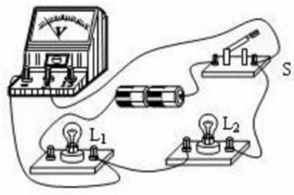学科网 zxxk.com

①当开关S闭合时，电压表测量L1两端电压学科网 zxxk.com

②当开关S闭合时，电压表测量L2两端电压学科网 zxxk.com

③当开关S断开时，电压表无示数学科网 zxxk.com

④当开关S断开时，电压表示数等于电源电压学科网 zxxk.com

A： ①③学科网 zxxk.com

B： ①④学科网 zxxk.com

C： ②③学科网 zxxk.com

D： ②④学科网 zxxk.com

【答案】C学科网 zxxk.com

【解析】当开关S闭合时，电压表与L2并联，测量的为L2两端的电压；当开关S断开时，电路无电流通过，电压表无示数；答案项②③为正确选项。学科网 zxxk.com

练5.4、如图所示的四个电路中，电流表或电压表连接正确的是（ ）学科网 zxxk.com

A：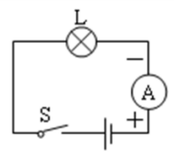B：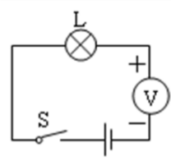学科网 zxxk.comC：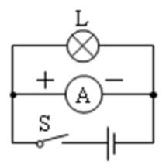D：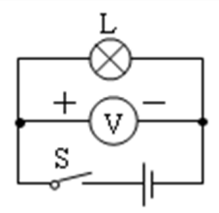

【答案】D 学科网 zxxk.com

【解析】电流表的使用方法为串联在电路中，电压表的使用方法为并联接入电路，同时都要求电流从正极流入，负极流出。学科网 zxxk.com

学科网 zxxk.com

练5.5、在如图所示的电路图中，能用电压表正确测出灯L1两端电压的是（ ）学科网 zxxk.com

A：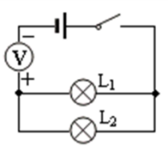B：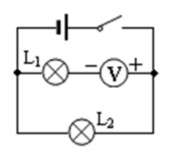学科网 zxxk.comC：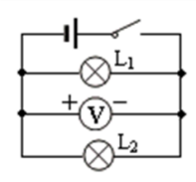D：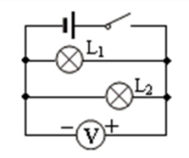

【答案】D学科网 zxxk.com

【解析】电压表的使用方法为并联在所要测量的用电器两端，并且保证电流从正极流入负极流出。学科网 zxxk.com

练5.6、如图所示的电路中，电压表测的是（ ）学科网 zxxk.com

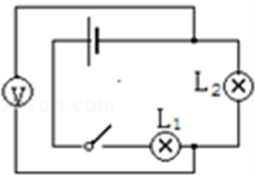学科网 zxxk.com

A： L1与L2的总电压 B： 电源电压 C： L2两端电压 D： L1两端电压学科网 zxxk.com

【答案】C学科网 zxxk.com

【解析】从电路图中可以看出，当开关闭合，电压表并联在L2两端，因此电压表测量L2两端的电压。学科网 zxxk.com

练5.7、如图所示，闭合开关后两灯均能发光，则（ ）学科网 zxxk.com

A： 甲为电流表，乙为电压表 B： 甲为电压表，乙为电流表学科网 zxxk.com

C： 甲、乙都为电流表 D： 甲、乙都为电压表学科网 zxxk.com

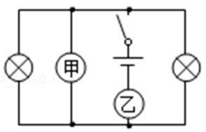 学科网 zxxk.com

【答案】B学科网 zxxk.com

【解析】因为电压表一定要并联在电路中，电流表一定要串联在电路中，所以甲表与灯泡并联，一定是电压表，乙表与灯泡串联，一定是电流表。学科网 zxxk.com

练5.8、如图所示，甲、乙为电压表或电流表，电路连接没有错误，闭合开关后，两灯都发光，甲、乙都有示数， 则下面判断正确的是（ ）学科网 zxxk.com

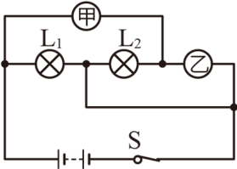学科网 zxxk.com

A： 甲、乙都是电流表 B： 甲、乙都是电压表学科网 zxxk.com

C： 甲是电流表，乙是电压表 D： 甲是电压表，乙是电流表学科网 zxxk.com

【答案】C学科网 zxxk.com

【解析】若甲是电压表，则右边灯泡短路，不能发光，所以甲是电流表；此时若乙是电流表会造成电源短路，所以乙是电压表，故选C。学科网 zxxk.com

学科网 zxxk.com

学科网 zxxk.com

学科网 zxxk.com

【出门考】学科网 zxxk.com

1下列说法中，正确的是（ ）学科网 zxxk.com

A： 电路中只要有电压，就一定会有电流学科网 zxxk.com

B： 电压是产生电流的必要条件学科网 zxxk.com

C： 电路中有电源就一定会有持续电流学科网 zxxk.com

D： 通过导体的电压是形成电流的原因学科网 zxxk.com

【答案】B学科网 zxxk.com

【解析】电压总是存在于某一段电路两端，促使电路中自由电荷定向移动，不是“通过”导体。学科网 zxxk.com

2现代人的生活已经离不开电了，为了安全用电，我们对生活中一些“电”常识的了解必不可少。下列有关常见电压值的表述，错误的是（ ）学科网 zxxk.com

A： 一节干电池的电压是1.5V学科网 zxxk.com

B： 家庭电路的电压是220V学科网 zxxk.com

C： 手机电池电压是3.7V学科网 zxxk.com

D： 对人体安全的电压是36V学科网 zxxk.com

【答案】D学科网 zxxk.com

【解析】对人体安全的电压是不超过36V。学科网 zxxk.com

3如图所示，电压表表盘上的指针示数是（ ）学科网 zxxk.com

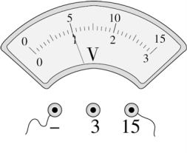学科网 zxxk.com

A： 1V学科网 zxxk.com

B： 5V学科网 zxxk.com

C： 3V学科网 zxxk.com

D： 1.5V学科网 zxxk.com

【答案】B学科网 zxxk.com

【解析】电压表读数要先确定量程，由于接入0~15V量程，则读数为5V。学科网 zxxk.com

4下列关于电压表的使用规则中，不正确的是（ ）学科网 zxxk.com

A： 电压表要与被测电路并联学科网 zxxk.com

B： 可以用试触法来判断被测电压是否超过量程学科网 zxxk.com

C： 电压表的量程不能超过被测电压学科网 zxxk.com

D： 电流必须从“+”接线柱流进电压表学科网 zxxk.com

【答案】C学科网 zxxk.com

【解析】被测电压不应超过电压表的量程。学科网 zxxk.com

5关于电流表和电压表的使用，以下说法中错误的是（ ）学科网 zxxk.com

A： 使用前都应检查指针是否指零学科网 zxxk.com

B： 在无法进行估测时，先选用大量程“试触”学科网 zxxk.com

C： 经试触后被测电压不超过小量程时，应尽可能选择小量程学科网 zxxk.com

D： 两表都不能将正、负接线柱直接并接到电源的两极上学科网 zxxk.com

【答案】D学科网 zxxk.com

【解析】电压表可直接并联在电源两端测量电源电压。学科网 zxxk.com

6下列各电路图中，电压表能测灯L2两端电压的是（ ）学科网 zxxk.com

学科网 zxxk.com

A：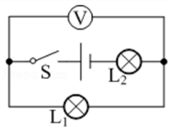B：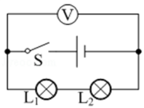学科网 zxxk.comC：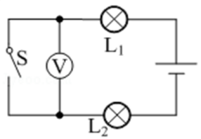D：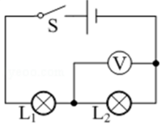

【答案】D学科网 zxxk.com

【解析】电压表测谁直接与谁并联。学科网 zxxk.com

7如图所示的电路中，当开关S断开时，下列说法中正确的是（ ）学科网 zxxk.com

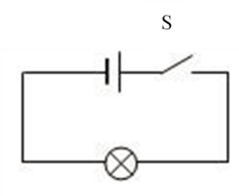学科网 zxxk.com

A： 开关两端的电压为零学科网 zxxk.com

B： 电灯两端的电压为零学科网 zxxk.com

C： 电源两端的电压为零学科网 zxxk.com

D： 电源正极到灯泡有电流学科网 zxxk.com

【答案】B学科网 zxxk.com

【解析】当开关断开时，电路是断路。学科网 zxxk.com

8如图所示，闭合开关S时，用电表能正确测量电阻R 两端电压或通过电流的电路图是（ ）学科网 zxxk.com

A：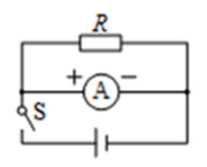B：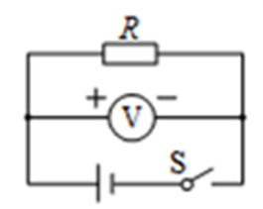学科网 zxxk.comC：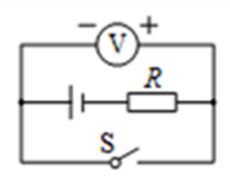D：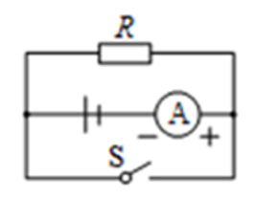

【答案】 B学科网 zxxk.com

【解析】A选项中电流表串联在电路中。C电路中电压表的正负接线柱接反了。学科网 zxxk.com

9、如图所示，酸甜多汁的水果提供的电力足以点亮一排发光二极管，在 此电路中水果扮演的角色是 ：它为发光二极管提供了 ，使自由电荷在电路中定向运动起来。学科网 zxxk.com

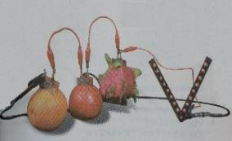学科网 zxxk.com

【答案】电源； 电压学科网 zxxk.com

【解析】水果在这里扮演了电源的角色，点亮一排发光二极管，它为发光二极管提供了电压，使自由电荷在电路中定向移动起来，形成电流。学科网 zxxk.com

10、如图所示，图甲中电流表的读数为　　A，图乙中电压表的读数为　 　V。学科网 zxxk.com

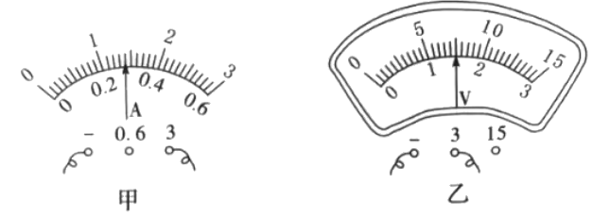学科网 zxxk.com

【答案】1.4；1.5学科网 zxxk.com

【解析】学科网 zxxk.com

（1）图甲中电流表的量程为0～3A，每一个大格代表1A，每一个小格代表0.1A，读数为1.4A；学科网 zxxk.com

（2）图乙中电压表的量程为0～3V，每一个大格代表1V，每一个小格代表0.1V，读数为1.5V；学科网 zxxk.com

11、如图，电压表的读数是　　V。学科网 zxxk.com

学科网 zxxk.com

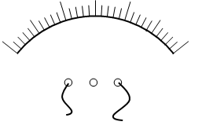

15

**_**

0

5

10

0

1

2

V

3

3

15

3

15

－

【答案】9.5学科网 zxxk.com

【解析】电压表的读数方法：首先确定量程，然后分清分度值，根据指针位置读数。学科网 zxxk.com

电压表选0～15V的量程，分度值为0.5V，根据指针位置读数是9.5V。学科网 zxxk.com

12、我国家庭电路电压是 V；蒸汽熨斗接入电路熨烫衣物时，水蒸气液化会 热量；衣物内能增加主要是通过 的方式来实现的。学科网 zxxk.com

【答案】220   放出   热传递学科网 zxxk.com

【解析】（1）我国家庭电路电压为220V； 学科网 zxxk.com

（2）熨烫衣物时，水蒸气液化成小水滴，放出热量；此时衣物从熨斗吸收热量，是通过热传递的方式增加衣物的内能。 学科网 zxxk.com

（1）我国家庭电路电压为220V；学科网 zxxk.com

（2）水由气态变为液态叫液化，液化时放热；改变物体内能的方法：一是做功，二是热传递。学科网 zxxk.com